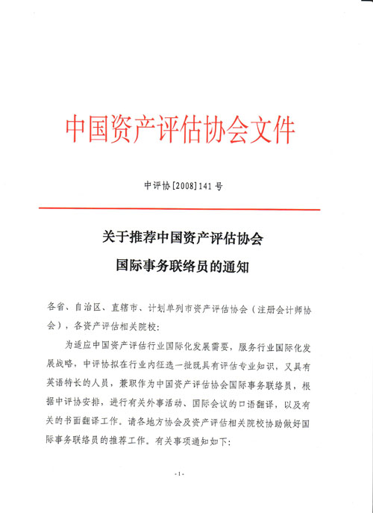
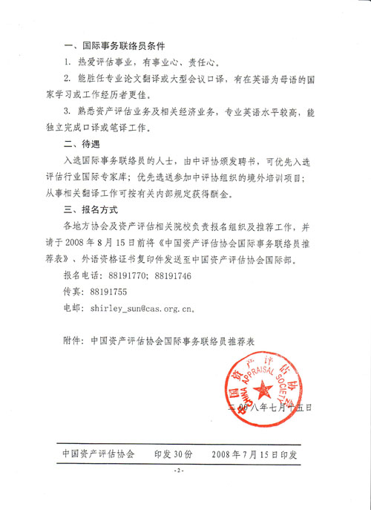
附件：
中国资产评估协会国际事务联络员推荐表

推荐单位名称：
姓名 |  |  | 性别 |  |  | 民族 |  |  | 出生  年月 |  |  | 政治  面貌
参加工作时间 |  |  |  |  |  |  | 从事专业及时间
职务
联系电话 |  |  |  |  |  |  | 邮箱
最高学历
（何时间何校何专业
毕、肄、结业）
现有专业资格
英语水平
外语背景简介
单位推荐意见及印章

